Báo cáo tiến độ reproduce Puppeteer và đề xuất cải thiện generalization
Dựa trên Dang et al. (2025) và khung Combinatorial Generalization của Mahajan et al. (2022)
Tóm tắt ngắn: Đã chạy được pipeline Puppeteer trên GSM-Hard ở quy mô nhỏ, quan sát accuracy trên 38 sample train/test nội bộ có cải thiện, nhưng hiện còn thiếu kiểm tra token cost và các đánh giá generalization khi thay đổi agent pool. Các điểm yếu chính nằm ở agent pool cố định, policy MLP gắn cứng với thứ tự agent, thiếu early stopping, và agent chưa có nhận thức rõ về MAS.

1. Tiến độ reproduce code
- Đã cấu hình và chạy ổn định pipeline Puppeteer trên GSM-Hard, bao gồm cả chế độ initialized và evolved/checkpoint policy.
- Đã train thử nghiệm 38 sample GSM-Hard, qua đó xác nhận training loop, logging, checkpoint và embedding-based state representation có thể hoạt động trong môi trường hiện tại.
- Đã test lại trên chính 38 sample đã train và ghi nhận accuracy tăng so với baseline trước khi train. Token cost vẫn chưa được thống kê đầy đủ, vì vậy kết luận hiện tại mới phản ánh tín hiệu accuracy ở quy mô nhỏ.
- Đang xin đăng ký sử dụng A100 của trường để mở rộng số sample, rút ngắn thời gian chạy và tiến tới reproduce bảng kết quả ở quy mô lớn hơn.
Bảng 1. Các thay đổi so với thiết lập paper gốc
Thành phần | Thiết lập paper gốc | Thiết lập hiện tại
State representation / reward model | Paper sử dụng reward model lớn để tạo state representation và hỗ trợ tín hiệu reward. | Bản hiện tại dùng embedding API hoặc reward model nhỏ hơn để giảm yêu cầu GPU.
Agent pool và LLM | Agent pool theo cấu hình Mimas/Titan trong paper. | Agent pool đã thay đổi LLM; một số role chuyển sang Gemini/Gemma hoặc được rút gọn để giảm quota/cost.
Quy mô train | Paper train/evaluate trên quy mô benchmark lớn hơn. | Hiện mới train 38 sample GSM-Hard.

Ghi chú: các thay đổi này giúp pipeline chạy được trong điều kiện hiện tại, nhưng cần được báo cáo rõ khi so sánh với kết quả paper.
Bảng 2. Kết quả reproduce paper trên GSM-Hard
Setting | Policy mode | #Train | #Eval | Accuracy | Avg token cost
Paper - Puppeteer Mono | Initialized | — | — | 0.2467 | —
Paper - Puppeteer Mono | Evolved | — | — | 0.4800 | —
Paper - Puppeteer | Initialized | — | — | 0.5600 | [chưa kiểm tra]
Paper - Puppeteer | Evolved | — | — | 0.5400 | [chưa kiểm tra]
Reproduce hiện tại | Initialized | 0 | 38 | 0.35 | [chưa kiểm tra]
Reproduce hiện tại | Evolved/checkpoint | 38 | 38 | 0.56 | [chưa kiểm tra]

2. Các vấn đề quan sát được trong implementation hiện tại
Agent pool cố định và MLP gắn với thứ tự personas: Trong implementation hiện tại, output neuron thứ i của MLP được ánh xạ trực tiếp sang agent thứ i trong file personas. Khi thêm hoặc xóa agent, output_dim sẽ mismatch; còn nếu chỉ đổi thứ tự personas nhưng giữ nguyên số agent, checkpoint có thể vẫn chạy nhưng semantic mapping đã bị lệch. Đây là điểm khiến policy khó generalize khi team composition thay đổi.
Không dừng sớm khi non-terminator đã có final answer: Nhiều agent không phải Terminator vẫn có thể sinh FINAL ANSWER, nhưng path chỉ thật sự dừng khi policy chọn TerminatorAgent hoặc khi đạt max_step_num. Vì vậy hệ thống có thể tiếp tục gọi thêm agent dù đã có đáp án hợp lệ, làm tăng API/token cost và khiến trajectory dài hơn cần thiết, đặc biệt trên GSM-Hard.
Agent chưa nhận thức rõ mình đang ở trong MAS: Prompt của từng agent chủ yếu mô tả role của chính agent, câu hỏi hiện tại và kết quả trước đó. Agent gần như không biết đầy đủ agent pool gồm những role nào, cũng chưa được nhấn mạnh ranh giới nhiệm vụ của mình trong hệ phối hợp, nên dễ lấn sang nhiệm vụ của agent khác.
Role specialization chưa rõ ràng: Nhiều prompt yêu cầu Planner, Reasoner, Reflect hoặc Summarizer đều kết thúc bằng FINAL ANSWER. Cách thiết kế này giúp benchmark dễ thu được đáp án, nhưng làm mờ vai trò phối hợp: thay vì chỉ tạo intermediate result theo chuyên môn, nhiều agent có xu hướng tự giải trọn bài toán.
Hình 2. Sơ đồ các điểm yếu trong orchestration hiện tại
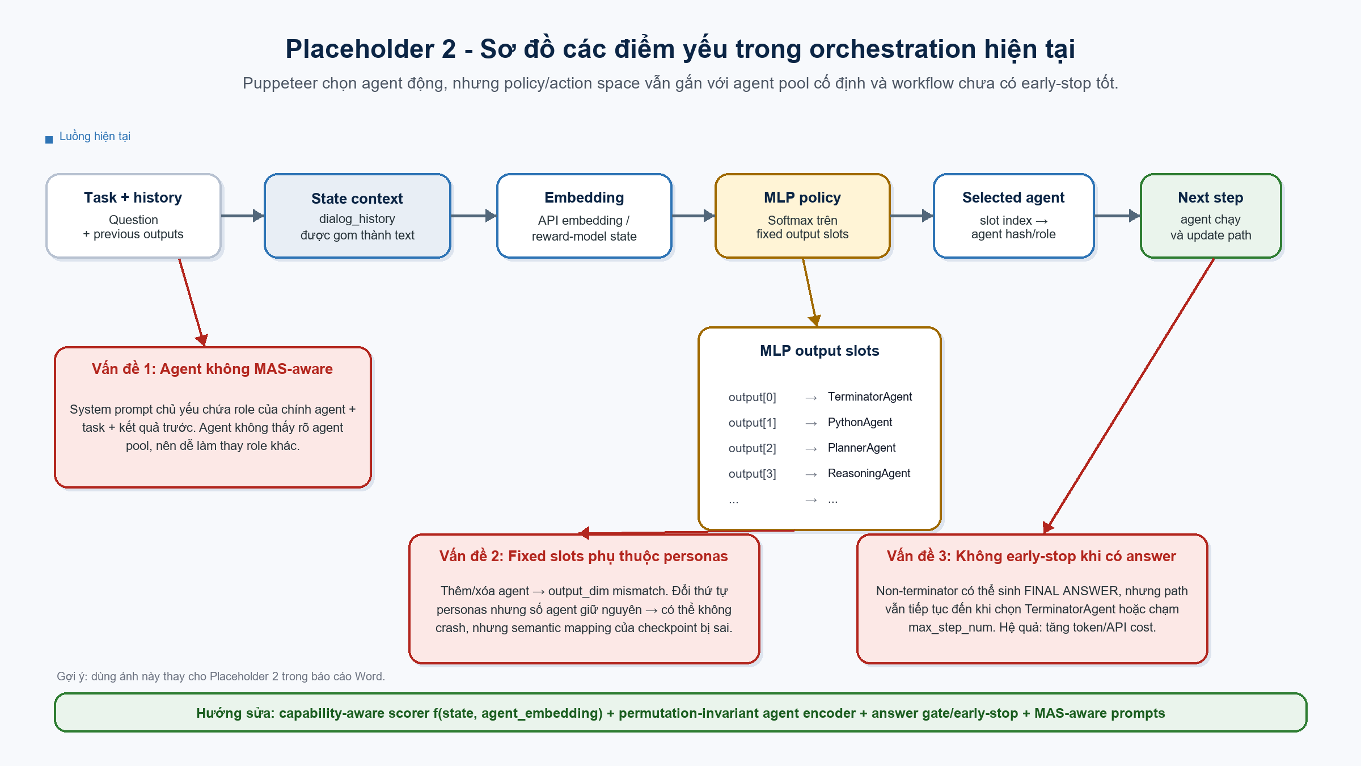
Minh họa pipeline hiện tại: state context được embedding rồi đưa vào MLP fixed slots; các callout đỏ đánh dấu điểm yếu cần cải thiện.

3. Combinatorial Generalization
Mahajan et al. trong Generalization in Cooperative Multi-Agent Systems xem generalization của cooperative MAS là khả năng thích nghi khi capability, số lượng agent hoặc team composition thay đổi. Nhìn từ khung này, Puppeteer của Dang et al. có ưu điểm ở điều phối động theo state, nhưng vẫn chưa thể xem là một MAS có combinatorial generalization mạnh vì agent pool và action space của policy còn cố định.
Các yêu cầu baseline hiện còn thiếu gồm: capability grounding cho từng agent; policy có điều kiện theo team composition; kiến trúc không gắn cứng với số lượng hoặc thứ tự agent; và capability inference từ lịch sử chạy, tức orchestrator cần học được năng lực thực tế của từng agent thay vì chỉ tối ưu gián tiếp qua reward, cost và final answer.

4. Đề xuất phương án cải thiện
Hướng cải thiện | Ý tưởng kỹ thuật | Kỳ vọng đánh giá
Capability-aware orchestrator | Thay MLP output cố định bằng scorer f(state, agent_embedding). Agent embedding mã hóa role prompt, model, tools, cost và lịch sử hiệu quả. | Test thêm/xóa/thay agent mà không cần đổi output_dim cố định.
Permutation-invariant agent encoder | Dùng attention/DeepSets/GNN để aggregate agent pool như một tập, không phụ thuộc thứ tự personas. | So sánh khi shuffle personas, leave-one-agent-out, add-new-agent.
Early-stop / answer gate | Nếu non-terminator sinh answer hợp lệ với confidence/format đúng, gọi answer verifier hoặc cho phép stop sớm trước max_step_num. | Giảm token cost, số step/path, vẫn giữ hoặc tăng accuracy.
MAS-aware prompts | Prompt nói rõ agent đang ở trong MAS, danh sách role có sẵn, nhiệm vụ riêng của role, output schema không lấn vai trò agent khác. | Tăng role specialization, giảm duplicated reasoning.

5. Benchmark đề xuất
Các benchmark cross-task generalization và combinatorial generalization hiện nay chủ yếu dựa trên môi trường game như StarCraft, Fruit Forage hoặc Predator Prey. Hiện chưa thấy nhiều protocol đánh giá trực tiếp trên các dataset dạng reasoning benchmark giống Dang et al.; đây có thể là khoảng trống để thiết kế benchmark generalization riêng cho Puppeteer.

Kết luận ngắn
Tiến độ hiện tại cho thấy pipeline đã chạy được và có tín hiệu học trên GSM-Hard ở quy mô nhỏ. Tuy nhiên, để tạo đóng góp nghiên cứu rõ hơn, bước tiếp theo nên chuyển trọng tâm từ reproduce accuracy sang phân tích generalization khi agent pool thay đổi.

Tài liệu tham chiếu
- Dang et al. (2025). Multi-Agent Collaboration via Evolving Orchestration.
- Mahajan et al. (2022). Generalization in Cooperative Multi-Agent Systems.
- Iqbal et al. (2021). Randomized Entity-wise Factorization for Multi-Agent Reinforcement Learning (REFIL).
- Ryu et al. (2020). Multi-Agent Actor-Critic with Hierarchical Graph Attention Network.
- 